关于举办全省小学综合实践活动
优质课展评活动的补充通知

各市教研室（教科院、教研中心）：
根据《全省小学综合实践活动优质课展评暨研讨培训活动》（鲁教研室[2014]21号）通知精神，现将活动内容、时间等具体事项调整补充如下：
一、活动内容
各市推荐老师现场授课，专家点评。
二、活动时间
1．讲课时间：2014年 6月3日下午—5日。
2．报到时间：评委和参评教师6月2 日报到，参评教师报到的当天晚上19:30抽签，确定教学班级和讲课节次，6月3日下午正式讲课。其他代表均于6月 3 日上午报到，6月6 日离会。
三、报到地点
1．参评选手及陪同人员报到地点：济南章丘市千禧龙大酒店
地址：章丘市双山大街1337号，双山大街与唐王山路交汇处。
酒店前台电话：0531——83319777；
乘车路线：
（1）从章丘客运总站（火车站西邻）、火车站乘坐10路公共汽车在千禧龙大酒店站下车即可。
（2）从章丘客运总站或火车站乘坐出租车约15元左右。
2．其他代表报到地点（见附录）
3．联系人：济南市教研室李国卿老师，电话：1366531199
章丘市教育体育局教研室牛纪军老师，办公电话：0531—83212566； 手机号码：13553154356
四、其他
1．参赛老师的姓名、单位、课题、年级、授课主要领域、申报表电子版以及自选课题的主要授课内容请各市于5月10日前集中统计上报省教研室。邮箱：sdwangxiuling@163.com，逾期未报，视为弃权。
2．有特殊情况不能参加活动的市教研员，请务必提前一周告知。各市于5月15日前将本市听课教师人数报济南市教研室李国卿同志（电话：13665311993; 邮箱：lgq9518@sina.com）。
3．参加活动人员食宿费自理，活动费用回原单位报销。

附件：其他代表报到地点

山东省教学研究室
2014年5月4日

附件：

1．青岛、临沂、泰安、滨州、威海、莱芜各市参会人员
报到地点：新世纪状元楼酒店
地址：章丘市唐王山路与桃花山路交汇处。
酒店前台电话：0531—81620701；
乘车路线：
（1）从章丘客运总站（火车站西邻）、火车站乘坐6路公交车在新世纪小区站下车，东行100米左右十字路口西北角即是。
（2）从章丘客运总站或火车站乘坐出租车约20元左右。
2．济南、烟台、日照、枣庄、菏泽、潍坊、济宁、德州、淄博、聊城、东营各市参会人员
报到地点：新康达酒店
地址：章丘双山大街中段路西1185号
酒店前台电话：0531—51675199；
乘车路线：
（1）从章丘客运总站（火车站西邻）、火车站乘坐10路公交车在齐鲁涧桥站下车，向南330米即到。
（2）从章丘客运总站或火车站乘坐出租车约15元左右。
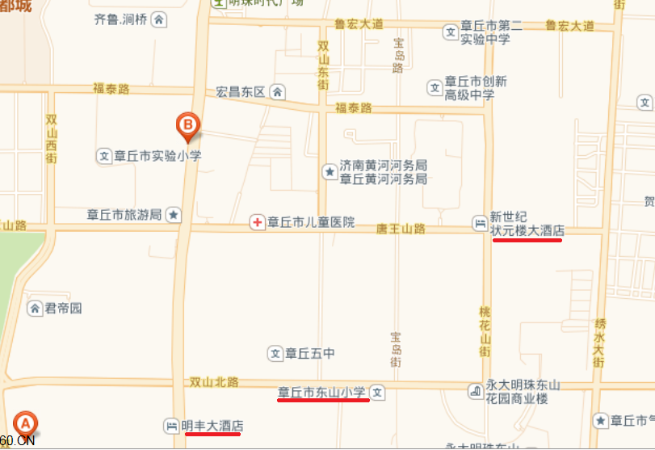
★福泰小学
千禧龙酒店★
新康达酒店★

学校、宾馆位置示意图

